ЧИНГИС ХААНЫ НЭРЭМЖИТ ИХ ЗАСАГ ОЛОН УЛСЫН ИХ СУРГУУЛЬ

КОМПЬЮТЕР МЕНЕЖМЕНТИЙН СУРГУУЛЬ

СҮЛЖЭЭНИЙ МЭРГЭЖЛИЙН IV ОЛИМПИАД

Асуулт: 30 ширхэг

Оюутны шифр: ...................................

Онолын хэсгийг гүйцэтгэхээс өмнө дараах зааварчилгааг заавал уншиж танилцана уу!!!

* Онолын хэсэг нь тест хэлбэртэй бэлтгэгдсэн байгаа.
* Тестийн зөв хариу тус бүр 1 оноо
* Хоосон орхисон асуултад 0 оноо өгнө.
* Асуулт тус бүр зөвхөн 1 зав хариулттай.
* Хариугаа ар талын хариултын хүснэгт дээр нүдийг + тэмдгээр будаж бөглөнө
* Хариуг зохион байгуулагчдаас тарааж өгсөн харандаагаар бөглөнө
* Хэрэв шаардлагатай бол зохион байгуулагчдаас бал, ноорог цаас авч болно
* Хариуг тэмцээний хугацаа дуусахаас өмнө бөглөсөн байна.
* Гар утас, тооны машин, бусад үүрэн ямар ч төрлийн хэрэгсэл ашиглахыг хориглоно
* Хэрэв дээрх хориглолтуудыг зөрчих юмуу, хоорондоо ярих, бусад ямар нэг шударга бус үйлдэл гаргахыг завдвал тэмцээнээс хасна.

ТА БҮХЭНД АМЖИЛТ ХҮСЬЕ

Улаанбаатар 2014

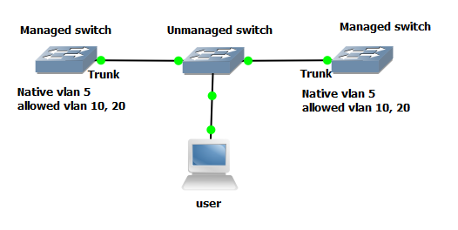

Дээрх топологийн хувьд дараахь хариултуудаас аль нь зөв бэ?

1. Manage switch-үүдийн хооронд зөвшөөрөгдсөн VLAN-гууд асуудалгүй дамжина.
2. User компьютер VLAN 10-н хэрэглэгч болно.
3. User компьютер VLAN 20-н хэрэглэгч болно.
4. Unmanaged switch IEEE 802.3ac стандарт дэмждэг бол асуудалгүй дамжина.
5. Дараах тодорхойлолтуудын аль нь Gratuitous ARP-н үнэн тодорхойлолт вэ?
6. Сүлжээнд байгаа хостуудыг илрүүлэхэд хэрэглэгдэнэ.
7. Хаягийн давхцал байгаа эсэхийг илрүүлж гаргана.
8. Сүлжээний хостуудад нэгэн зэрэг мессеж илгээхэд хэрэглэгдэнэ.
9. Бүх хостуудын MAC хаягийг нэг мессежээр бүртгэж авахад хэрэглэгдэнэ.
10. ICMP type нь дээд талдаа 254 хүрдэг.
11. Үнэн
12. Худал
13. Tracert болон ping коммандын хослол аль нь вэ?
14. Traceping
15. Pingtrace
16. Pathping
17. Pingpath
18. RIP протокол тохируулсан үед чиглүүлэлтийн мэдээллээ хэдэн секунд хүлээсний дараа possibly down горимд шилжих вэ?
19. 120 секунд
20. 180 секунд
21. 240 секунд
22. 210 секунд
23. Холбогдсон 2 төхөөрөмжийн MTU өөр байхад юу болох вэ?
24. Холбогдсон 2 төхөөрөмжийн MTU өөр байж болохгүй.
25. TCP протоколоор дамжих үйлчилгээнүүд явахгүй.
26. ICMP мессежээс бусад нь асуудалгүй дамжина.
27. Дээрх бүгд худлаа
28. Дараах сүлжээнд үзүүлсэн зурвасын өргөнийг тодорхойлсон бол аль нь зөв бэ? Бүх рүүтэр дээр OSPF тохируулсан.

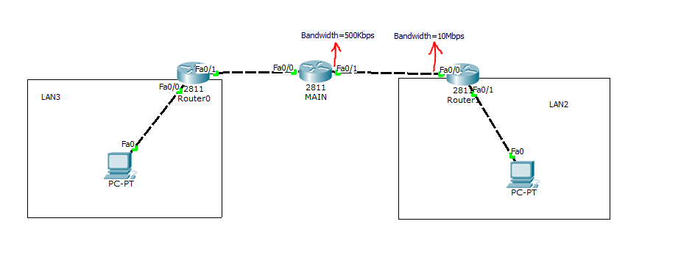

1. MAIN рүүтэр дээр LAN2-н OSPF cost 2 байна.
2. Энэ сүлжээнд OSPF advertisement message явахгүй.
3. MAIN рүүтэр дээр LAN2-н OSPF cost 201 байна.
4. MAIN рүүтэр дээр LAN2-н OSPF cost 12 байна.
5. HSRP тохируулсан үед аль нь зөв бэ?
6. Сүлжээнд нэг мастер нэг standby рүүтэр л байна.
7. Сүлжээнд нэг мастер бусад нь standby байна.
8. Сүлжээнд дээд тал нь 4 мастер байна.
9. Нэг мастер нь дээд талдаа 4 standby-тэй байна.
10. Аль нь свитчийн үндсэн MAC хаяг вэ?
11. Свитчэд үндсэн MAC гэж байхгүй порт болгон нь өөр MAC хаягтай байдаг.
12. VLAN 1-н MAC хаяг нь үндсэн MAC хаяг нь болдог.
13. Хамгийн бага дугаартай интерфэйсийн MAC нь үндсэн MAC хаяг болдог.
14. Хамгийн өндөр дугаартай интерфэйсийн MAC нь үндсэн MAC хаяг болдог.
15. Дараах коммандуудын аль нь aa:bb:cc MAC хаягтай хэрэглэгчид 10.0.32.23 гэсэн хаягийг тарааж байна вэ?
16. Host 10.0.32.23 255.255.255.0 Mac-address aa:bb:cc
17. Host 10.0.32.23 255.255.255.0 Client-identifier aa:bb:cc
18. Host 10.0.32.23 255.255.255.0 Identifier aa:bb:cc
19. Host 10.0.32.23 255.255.255.0 Mac aa:bb:cc
20. IP хаягийн түрээсийн хугацаа дууссахад DHCP хэрэглэгчээс ямар төрлийн мессеж илгээгдэх вэ?
21. DHCPREQUEST unicast мессеж
22. DHCPREQUEST broadcast мессеж
23. DHCPDISCOVER broadcast мессеж
24. DHCPDISCOVER unicast мессеж
25. SRTT (old)=30ms , RTT=20ms, D (old)=1ms гэж өгөгдсөн бол дахин дамжуулалтанд зориулсан Timeout-г тодорхойл. Зөв нэг хариуг нь тодорхойлно уу. (α=0.85)
26. Timeout=28.5 ms
27. Timeout=37 ms
28. Timeout=40.5 ms
29. Timeout=24 ms
30. RIPng хэддүгээр портыг ашигладаг вэ?
31. 520
32. 521
33. 522
34. 523
35. RIP протокол нь IPv6-д ямар хэлбэрээр баталгаажуулалт хийдэг вэ?
36. Plaintext
37. Md5
38. Баталгаажуулалт хийдэггүй
39. Plaintext, md5
40. TCP/IP протокол хэдэн оноос хөгжүүлэгдэж эхэлсэн вэ?
41. 1980
42. 1982
43. 1984
44. 1983
45. Чи шинээр найдвартай byte-stream protocol-ийг тооцож олохыг хүссэн бөгөөд sliding window ашиглах (TCP-тэй адил) болон Go-Back-N дахин дамжуулалтыг ашиглана. Protocol нь 100Mbps сүлжээнд ажиллах бөгөөд RTT нь 100 ms байна. Maximum segment lifetime нь 60 секунд байна. Хэрвээ sequence number 1 byte-р тоологддог бол хичнээн хэмжээний бит хамгийн багадаа Протоколын толгой хэсгийн SequenceNum-д шаардагдах вэ? Яагаад гэдгийг тайлбарла.
    1. 1
    2. 30
    3. 60
    4. 7,5
    5. 75
46. TCP-н Advertised Window-н утга нь 16 бит талбарыг төлөөлөх бөгөөд AdvertisedWindow-ийн утгыг тооц?
    1. 21
    2. 18
    3. 16
    4. 1250
    5. 125
47. Үйлдлийн систем протоколын хамгийн их window-н хэмжээг 216 хүртэл хязгаарлан тооцно. Холболтын хамгийн их нэвтрүүлэх чадварыг ол?
    1. 65536 секунд
    2. 655360 Bytes
    3. 5,24 Mbps
    4. 216 Bytes
    5. 0,1 секунд
48. 3960 дата бит, 40 битийн header бүхий фрейм 50-kbps-ийн сансарын сувгаар protocol 6-г (Selective Repeat ARQ) ашиглан дамжуулал хийж байгаа бол дахин дамжуулал болон толгой хэсгийг дамжуулахад зурвасын өргөний хэдэн хувийг эзлэх вэ? Дохионы түгээх хугацааг (propagation time) дэлхийгээс хиймэл дагуул хүртэл 270 мсек гэж тооцох ба датафрейм үүсэх алдааны хувь 1%, NAK фрейм дамжуулахад алдаа үүсэх магадлалыг ялимгүй бага тул тооцохгүй. Sequence number нь 8 бит.
    1. 1.99%
    2. 1%
    3. 2.3%
    4. 1.6%
    5. 0.4%

Хариулт

|  |  |  |  |  |  |  |  |  |  |  |  |  |  |  |  |  |  |  |  |  |  |  |  |  |  |  |  |  |  |  |
| --- | --- | --- | --- | --- | --- | --- | --- | --- | --- | --- | --- | --- | --- | --- | --- | --- | --- | --- | --- | --- | --- | --- | --- | --- | --- | --- | --- | --- | --- | --- |
|  | 1 | 2 | 3 | 4 | 5 | 6 | 7 | 8 | 9 | 10 | 11 | 12 | 13 | 14 | 15 | 16 | 17 | 18 | 19 | 20 | 21 | 22 | 23 | 24 | 25 | 26 | 27 | 28 | 29 | 30 |
| А |  |  |  |  |  |  |  |  |  |  |  |  |  |  |  |  |  |  |  |  |  |  |  |  |  |  |  |  |  |  |
| В |  |  |  |  |  |  |  |  |  |  |  |  |  |  |  |  |  |  |  |  |  |  |  |  |  |  |  |  |  |  |
| С |  |  |  |  |  |  |  |  |  |  |  |  |  |  |  |  |  |  |  |  |  |  |  |  |  |  |  |  |  |  |
| D |  |  |  |  |  |  |  |  |  |  |  |  |  |  |  |  |  |  |  |  |  |  |  |  |  |  |  |  |  |  |